|  |
| --- |
| Môn học phát triển ứng dụng hệ thống thông tin hiện đại – Bộ môn hệ thống thông tin – khoa công nghệ thông tin – trường đại học khoa học tự nhiên |
| Thiết kế chi tiết chức năng hệ thống |
| Quản Lý Xe Khách |
|  |
|  |
|  |

1. Tham chiếu

|  |  |  |
| --- | --- | --- |
| Mã số | Tên tài liệu | Phiên bản |
| KS-1 | Khảo sát hệ thống | 1.0 |
| SRS-01 | [SRS] [Tên nhóm] Quản lý khách sạn | 1.0 |
| FR-01 | Phân tích chức năng | 1.0 |
| FD-01 | Thiết kế chức năng | 1.0 |

1. Thông tin tài liệu

|  |
| --- |
|  |

|  |  |  |  |  |  |
| --- | --- | --- | --- | --- | --- |
| Mã số | Tên tài liệu | Nội dung cập nhật | Phiên bản | Tác giả | Mô tả |
| DD-01 | Thiết kế chi tiết | Khởi tạo | 1.0 | Tường Vy | Thiết kế chi tiết các chức năng hệ thống quản lý xe khách |

1. Kiến trúc hệ thống
   1. **Quản lý Báo cáo:**
      1. Sơ đồ lớp hệ thống:

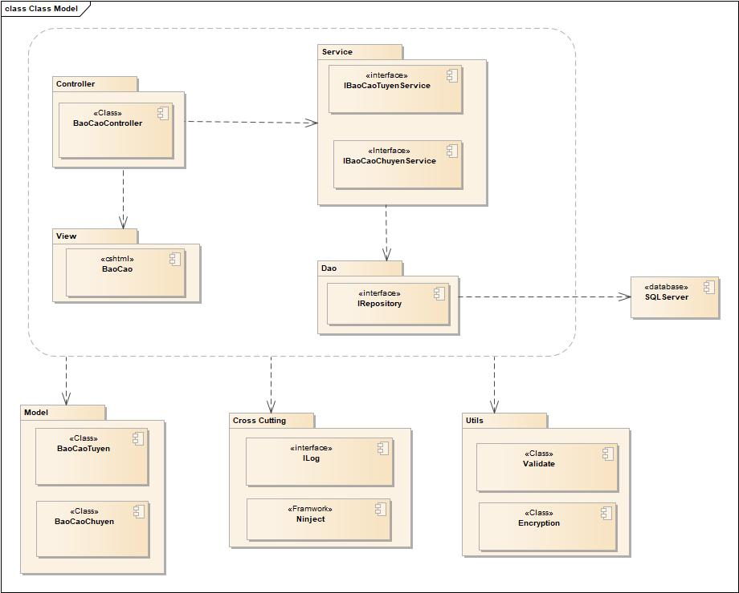

* + 1. Sơ đồ lớp chi tiết

Mã số: **DCLS_BaoCao**

Tham chiếu: Tb1_BaoCao, [FRA] [CLS] [2.4.2]

Tb1_BaoCaoTuyen, [FRA][CLS][2.4.3]

Tb1_BaoCaoChuyen, [FRA][CLS][2.4.4]

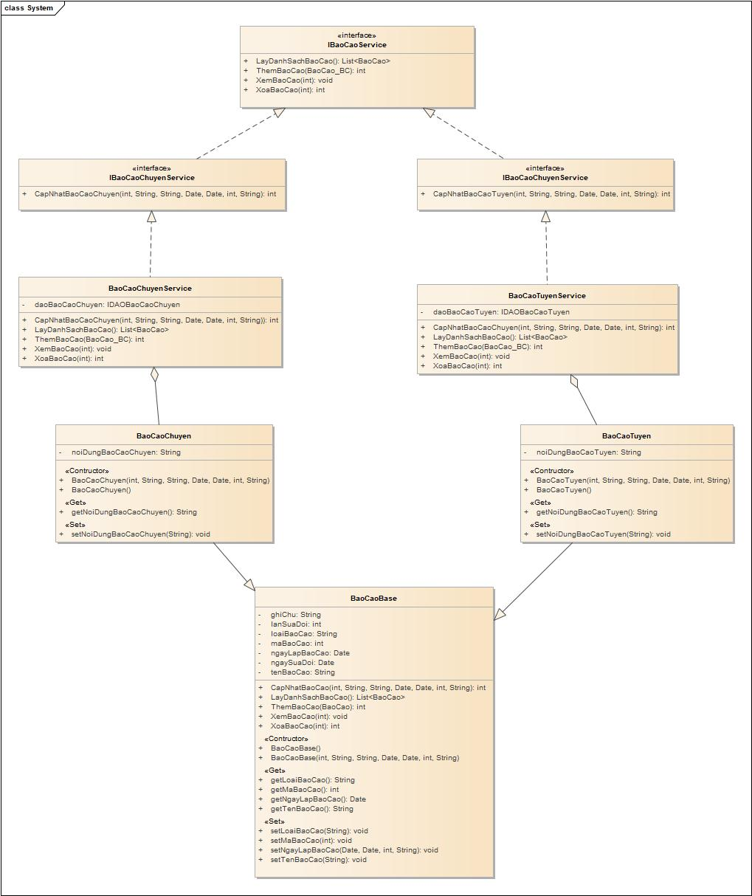

* 1. Quản lý Giám đốc:
     1. Sơ đồ hệ thống:

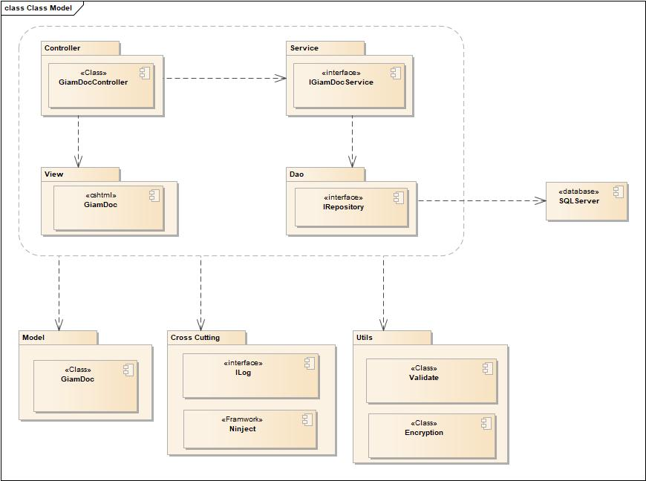

* + 1. Sơ đồ lớp chi tiết – Quản lý giám đốc

Mã số: **DCLS_GiamDoc**

Tham chiếu: Tb1_GiamDoc, [FRA][CLS][2.4.1]

